Projektierung und Einführung von IuK-Systemen Skript 1

Szenario
Das Berufliche Schulzentrum Elektrotechnik Dresden, im Folgenden BSZ ET genannt, benötigt für das Berufliche Gymnasium zur Verbesserung des Unterrichts in den naturwissenschaftlichen Fächern Physik und Biologie einen Unterrichtsraum (B12), der den aktuellen IT-Entwicklungen für computergestütztes, eigenverantwortliches Lernen gerecht wird.

Phasen der Projektierung und Einführung
- ...

Ausschreibung
- Definition:
...

- Rechtliche Aspekte in Vergabeordnung (Verdingungsordnung, VO)

VOB – …

VOF – …

VOL – …

- Regelung des Vergaberechts nach den Grundsätzen …

…

- Ausschreibungsarten (national bzw. europäisch)

Art | Öffentliche  Ausschreibung bzw. … | Beschränkte  Ausschreibung bzw. … | Freihändige  Vergabe bzw.  …
Erläuterung | … | … | …
Angewandt | … | … | …
Verfahren | … | … | …

- Wichtige Inhalte einer Ausschreibung

…

- Reaktionen auf Ausschreibung

…

Systemanalyse (Ist-Zustand)
Unter Systemanalyse versteht man …

→ Unter einem Lastenheft versteht man …

- …

Projektentwurf (Soll-Zustand)
Auftrag bekommen, was jetzt?

→ Unter einem Pflichtenheft (Anforderungsspezifikation) versteht man …

- Funktionen und Ziele des Pflichtenheftes:

…

Beispiele für Projekte im IT-Bereich
Entwickeln von
Anwendungssystemen
Ablösen von Eigenentwicklungen durch Standardsoftware
Einführen neuer
Informationssysteme
Vernetzen von IT-Systemen
Umsetzen der
Prozessorientierung
Aufbauen überbetrieblicher Netzwerke
Entwickeln neuer Hardwareprodukte
Umsetzen von
Rightsizing oder
Outsourcing

IT-Projekte

- Ein Projekt ist ein ...

- Eigenschaften und Merkmale ein Projekts
- …

Recherche und Beschaffungswege
- Darstellung der Beschaffungswege:

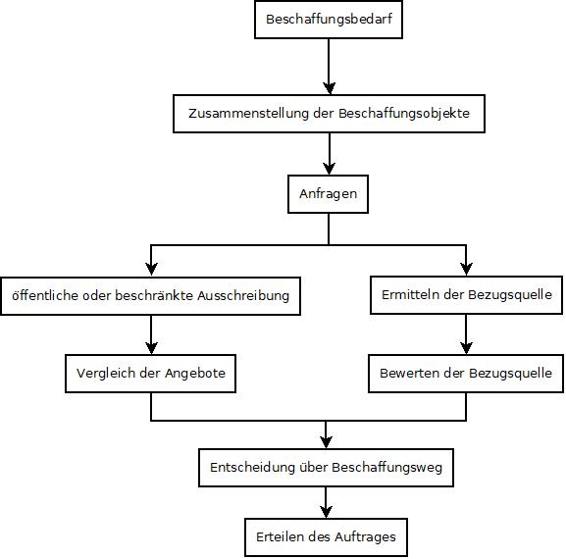
Abbildung 1: Beschaffungswege

- Der Anfragende ist durch seine Anfrage rechtlich nicht gebunden.

Kalkulation, Angebotserstellung und –bewertung
- Kalkulation ( Wirtschaftslehre/Recht)

- Ein Angebot eines Unternehmens ist im rechtlichen Sinn eine Willenserklärung an einen bestimmten Kunden. Hiermit erklärt das Unternehmen verbindlich, bestimmte Produkt- oder Dienstleistungen zu bestimmten Bedingungen zu liefern.
Das Unternehmen kann die Verbindlichkeit (z. B. durch ein zeitlich befristetes Angebot) einschränken.

- Inhalt eines aussagefähigen Angebots
- …

- Bewertung von Angeboten nach definiertem Bewertungsschema:

Kriterium | Wichtung | ungewichtete  Bewertung |  | gewichtete  Bewertung
 |  | Angebot A | Angebot B | Angebot A | Angebot B
Preis | 30% | 8 | 5 | 2,4 | 1,5
Service | 10% | 10 | 9 | 1 | 0,9
Prozessfähigkeit | 20% | 7 | 9 | 1,4 | 1,8
Zuverlässigkeit | 20% | 8 | 9 | 1,6 | 1,8
Zahlungsbedingungen | 5% | 3 | 10 | 0,15 | 0,5
Lieferungsbedingungen | 15% | 3 | 9 | 0,45 | 1,35
Summe | 100% |  |  | 7,00 | 7,85

1-10
10=sehrgut
1=sehr schlecht

Gewichtete Bewertung = Wichtung * ungewichtete Bewertung

Einführung

Einführungsmethoden
- Die Einführung von neuen Iuk-Systemen ist meist ein gewaltiger Einschnitt in den Betriebsablauf, sowohl in organisatorischer und IT-bezogener als auch in personeller und wirtschaftlicher Hinsicht. Die Systemeinführung sollte sorgfältig geplant werden.

- Man unterscheidet folgende Einführungsmethoden, die in isolierter oder kombinierter Form eingesetzt werden können.

Einführungsmethode | Erläuterung | Auswahlkriterien/  Voraussetzungen
Direkteinführung | … | …
Stufeneinführung | … | …
Paralleleinführung | … | …
Probeeinführung | … | …

